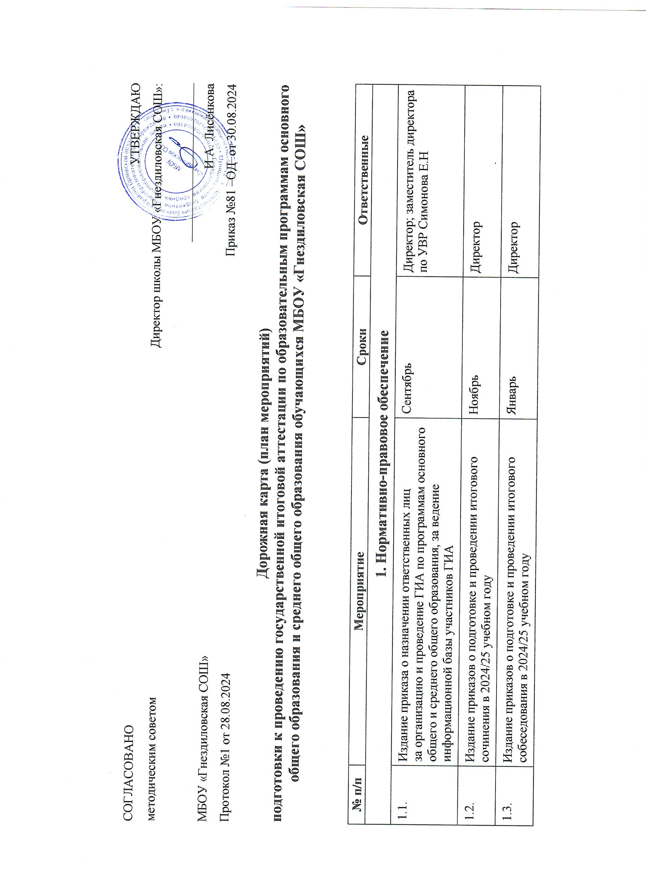

|  |  |  |  |
| --- | --- | --- | --- |
| 1.4. | Издание приказов:   * о допуске к государственной итоговой аттестации выпускников 9-го и 11-го классов; * о порядке окончания 2024/25 учебного года и проведении государственной итоговой аттестации выпускников 9-го и 11-го классов; | Май—июнь | Директор |
| 1.5. | Издание приказа о проведении консультаций перед экзаменами, утверждение графика консультаций | Май | Заместитель директора по УВР Симонова Е.Н |
| 1.6. | Издание приказа об утверждении способа доставки учеников 9-го, 11-го классов ОО в ППЭ при проведении государственной итоговой аттестации по программам основного общего и среднего общего образования в 2025 году, ознакомление учеников и их родителей (законных представителей) с организационной схемой прибытия участников ОГЭ и ЕГЭ в ППЭ и обратно | Май | Директор;  заместитель директора по УВР Симонова Е.Н. |
| 1.7. | Издание приказа о назначении лиц, сопровождающих учеников в ППЭ при проведении государственной итоговой аттестации по программам основного общего и среднего общего образования в 2025 году, ознакомление учеников и их родителей (законных представителей) | Май—июнь | Директор;  заместитель директора по УВР Симонова Е.Н. |
| **2. Анализ результатов ГИА-2024** | | | |
| 2.1. | Подготовка аналитических отчетов по результатам ГИА-2024 | Август | Заместитель директора по УВР Симонова Е.Н. |
| 2.2. | Обсуждение результатов ГИА-2024 на августовском педагогическом совете | Август | Заместитель директора по УВР Симонова Е.Н. |
| 2.3. | Проведение заседаний ШМО по итогам ГИА-2024:   * обсуждение результатов ГИА-2024; * планирование работы ШМО по подготовке к ГИА-2025 | Сентябрь | Заместитель директора по УВР Симонова Е.Н  руководители ШМО |
| 2.4. | Анализ занятости выпускников 2024 года | Сентябрь | Заместитель директора по УВР Симонова Е.Н. |
| **3. Мероприятия по повышению качества результатов ГИА-2025** | | | |
| 3.1. | Организация внеурочной деятельности по подготовке к ГИА-2025 с учетом потребностей выпускников | Сентябрь | Заместитель директора по УВР Симонова Е.Н. |
| 3.2. | Изучение спецификаций, кодификаторов и демоверсий экзаменационных работ 2025 года | Сентябрь—октябрь | Руководители ШМО; учителя-предметники |
| 3.3. | Выявление обучающихся, имеющих трудности в обучении, оказание им своевременной помощи, в том числе психологической поддержки | В течение учебного года | Классные руководители 9-го и 11-го классов; |
| 3.4. | Контроль деятельности учителей-предметников по подготовке обучающихся к ГИА. Посещение уроков с целью мониторинга системы повторения учебного материала | В течение учебного года | Заместитель директора по УВР Симонова Е Н. |
| 3.5. | Организация индивидуальных консультаций для обучающихся и их родителей по вопросам подготовки к ГИА | В течение учебного года | Заместитель директора по УВР Симонова Е.Н.; классные руководители; учителя-предметники; |
| 3.6. | Повышение квалификации учителей-предметников по вопросам подготовки выпускников к ГИА-2025 | Сентябрь—декабрь | Заместитель директора по УВР Симонова Е.Н.;  руководители ШМО |
| **4. Информационное обеспечение ГИА-2025** | | | |
| 4.1. | Проведение собраний с родителями (законными представителями) учеников 9-го и 11-го классов:   * порядок проведения ГИА; * особенности организации и проведения ГИА-2025; * предметная подготовка к ГИА-2025; * организация и проведение итогового сочинения и итогового собеседования; * психологическая подготовка к ГИА | Сентябрь—октябрь | Заместитель директора по УВР Симонова Е.Н..; классные руководители; |
| 4.2. | Проведение собраний и классных часов с обучающимися 9-го и 11-го классов:   * порядок проведения ГИА; * особенности организации и проведения ГИА-2025; * возможность пересдать ЕГЭ, чтобы улучшить результат на ГИА-11; * предметная подготовка к ГИА-2025; * организация и проведение итогового сочинения и итогового собеседования; * психологическая подготовка к ГИА | Сентябрь—октябрь | Заместитель директора по УВР Симонова Е.Н.; классные руководители; |
| 4.3. | Формирование информационной базы граждан, привлекаемых к ГИА в качестве общественных наблюдателей | Сентябрь | Заместитель директора по УВР Симонова Е.Н. |
| 4.4. | Оформление страницы школьного сайта «ГИА-2025» | Октябрь | Заместитель директора по УВР Симонова Е.Н., Гришина Л.В. |
| 4.5. | Оформление информационного стенда «ГИА-2025» | Октябрь | Заместитель директора по УВР Симонова Е.Н. |
| 4.6. | Информирование учеников 11-го классов и их родителей (законных представителей) о процедуре проведения итогового сочинения (изложения): порядок участия, работа с бланками, проверка и оценивание, ознакомление с результатами и др. | Ноябрь | Заместитель директора по УВР Симонова Е.Н.;  классный руководитель 11-го класса Гришина Л.В. |
| 4.7. | Информирование учеников 9-го класса и их родителей (законных представителей) о процедуре проведения итогового собеседования: порядок участия, проверка и оценивание, ознакомление с результатами и др. | Декабрь | Заместитель директора по УВР Симонова Е.Н.;  классный руководитель 9-го класса Анисимова Г.И. |
| 4.8. | Проведение собраний с родителями (законными представителями) учеников 9-го и 11-го классов:   * регистрация на экзамены; * предоставление особых условий при сдаче ГИА при наличии необходимых документов; * правила поведения на ГИА и административная ответственность за нарушение порядка проведения ГИА; * получение результатов и порядок апелляции; * возможность улучшить результат ЕГЭ на ГИА-11. | Январь | Заместитель директора по УВР Симонова Е.Н.;  классные руководители 9-го и 11-го классов |
| 4.9. | Проведение собраний и классных часов с обучающимися 9-го и 11-го классов:   * регистрация на экзамены; * правила поведения на ГИА и административная ответственность за нарушение порядка проведения ГИА; * получение результатов и порядок апелляции * возможность улучшить результат ЕГЭ на ГИА-11 | Февраль | Заместитель директора по УВР Симонова Е.Н.;  классные руководители 9-го и 11-го классов |
| 4.10. | Организация индивидуальных консультаций для родителей (законных представителей) учеников 9-го и 11-го классов по вопросам организации и проведения ГИА | В течение года | Учителя-предметники |
| **5. Организационное сопровождение ГИА-2025** | | | |
| 5.1. | Выверка персональных данных учениками 9-го и 11-го классов, необходимых для осуществления регистрации для участия в ГИА | Сентябрь—октябрь | Заместитель директора по УВР Симонова Е.Н.. |
| 5.2. | Предоставление информации о выборе учениками 9-го и 11-го классов учебных предметов для прохождения ГИА | Октябрь | Заместитель директора по УВР Симонова Е.Н. |
| 5.3. | Выверка назначения учеников 11-го класса на итоговое сочинение | Ноябрь | Заместитель директора по УВР Симонова Е.Н.. |
| 5.4. | Организация и проведение итогового сочинения (изложения):   * обучение экспертов по оцениванию итогового сочинения; * проведение пробного испытания в формате итогового сочинения; * организация и проведение итогового сочинения (изложения) в основные сроки; | Октябрь—май | Заместитель директора по УВР Симонова Е.Н. |
| 5.5. | Организация и проведение итогового собеседования:   * обучение экспертов по оцениванию итогового собеседования в 9-м классе; * подготовка обучающихся к итоговому собеседованию; * проведение пробного испытания в формате итогового собеседования; * организация и проведение итогового собеседования в основные и дополнительные сроки | Декабрь—май | Заместитель директора по УВР Симонова Е.Н.. |
| 5.6. | Выверка назначения учеников 9-го и 11-го классов классов на экзамены ГИА | Февраль—март | Заместитель директора по УВР Симонова Е.Н. |
| 5.7. | Проведение педагогического совета о допуске к государственной итоговой аттестации учеников 9-го и 11-го классов | Май | Заместитель директора по УВР Симонова Е.Н.. |
| 5.8. | Организация участия учеников 9-го и 11-го классов в основном периоде ГИА (в соответствии с расписанием) | Май—июнь | Заместитель директора по УВР Симонова Е.Н.. |
| **6. Контроль качества подготовки к ГИА-2025** | | | |
| 6.1. | Собеседование с учителями-предметниками о ходе подготовки к ГИА | Один раз в месяц по отдельному плану | Заместитель директора по УВР Симонова Е.Н. |
| 6.2. | Внутришкольные диагностические работы по предметам учебного плана:   * входной контроль — 9-е и 11-е классы; * промежуточные диагностические работы по предметам учебного плана в формате ОГЭ и ЕГЭ; * тренировочные ОГЭ и ЕГЭ | Сентябрь, ноябрь, февраль, апрель | Заместитель директора по УВР Симонова Е.Н.. |
| 6.3. | Анализ успеваемости и посещаемости учеников 9-го и 11-го классов | Ноябрь, январь, апрель | Заместитель директора по УВР Симонова Е.Н. |
| 6.4. | Анализ посещения индивидуальных консультаций учениками | Февраль | Заместитель директора по УВР Симонова Е.Н.. |
| 6.5. | Организация индивидуальной работы с родителями (законными представителями) учеников 9-го и 11-го классов, имеющих риск быть не допущенными к прохождению ГИА | Март | Заместитель директора по УВР Симонова Е.Н. |
| 6.6. | Методические занятия с учениками по заполнению бланков ЕГЭ, ОГЭ | Февраль—март | Заместитель директора по УВР Симонова Е.Н., учителя -предметники. |
| **7. Проведение ГИА** | | | |
| 7.1. | Контроль явки обучающихся 9-х и 11-х классов на экзамен | В день проведения экзамена | Классные руководители 9-го и 11-го классов |
| 7.2. | Ознакомление обучающихся с результатами экзаменов | После получения результатов в течение рабочего дня | Классные руководители 9-го и 11-го классов |
| 7.3. | Подготовка и представление предложений по совершенствованию подготовки к ГИА в 2025/26 учебном году | Август | Заместитель директора по УВР Симонова Е.Н. |